ירוק בעיניים

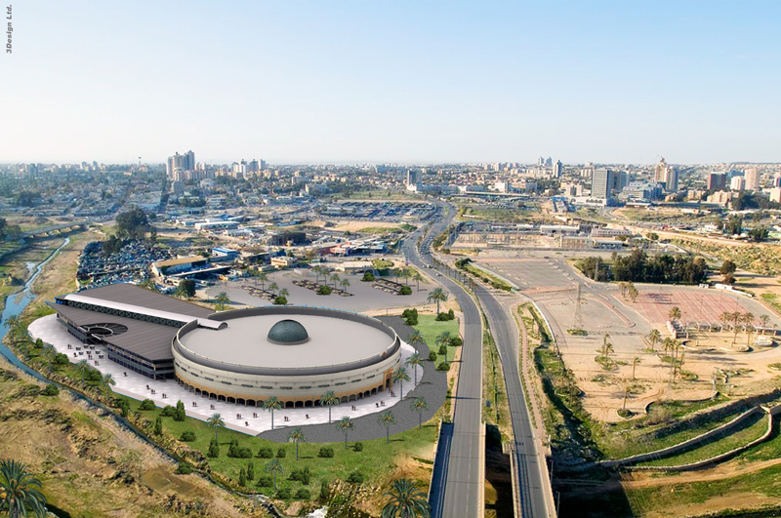
בשנים האחרונות נכנסו ללכסיקון שלנו הרבה מאוד מילים שלא היינו רגילים להשתמש בהן בחיי היום-יום, מילים כמו מיחזור, אנרגיה סולרית, אפקט החממה, המסת קרחונים, צונאמי. ב"ש והעולם רוצים עתיד בריא יותר
הדמיית מחשב של פארק באר שבע באדיבות האתר של עיריית ב"ש

מאת ים מוסקוביץ'

בשנים האחרונות חלה מהפכה תודעתית בתחום איכות הסביבה בארץ. אנשים מתחילים להבין כי אי אפשר להמשיך את אורח חייהם כפי שהיה עד כה, בזלזול והשחתה כלפי הסביבה והטבע, ושאם לא נתחיל להביא לשינוי של ממש, נמצא עצמנו ביום מן הימים בעולם חסר כלום.
התפיסה אותה מגדירים רבים כ"ירוקה", משתלטת על חיינו, ואנחנו שומעים על התעניינות הולכת וגוברת בתחומי המיחזור, מכוניות היברידיות ואנרגיות חלופיות. יש הרואים את הטרנד כהכרח קיומי על מנת לשמור על העולם מפני סכנות שאורבות בו כמו החור באוזון ואפקט החממה שגורמים לשינויים משמעותיים באקלים העולם ובתופעות מדאיגות כגון התחממות גלובלית והמסת קרחונים, התפרצויות הרי געש ופליטת אפר וולקני (איסלנד), מה שגרם אפילו לביטול טיסות בכל רחבי אירופה.

ב"ש ירוקה יותר

גם בבאר שבע לא וראש העיר החדש, רוביק דנילוביץ', שנבחר לתפקידו לפני כשנה וחצי, מתייחס לנושא: "מאז כניסתנו לתפקיד, אנחנו עוסקים הרבה בכול מה שקשור לאיכות חיים ואיכות סביבה, כשהכוונה היא להרבה ירוק, פארקים ודשא. פרויקט מרכזי הוא זב של פארק נחל באר שבע, שיהיו בו הרבה מאוד אלמנטים כמו אגם, אמפיתיאטרון, טיילת ומרכזי תיירות, בילוי ופנאי".
ואכן, עיריית באר שבע החלה לפעול בצורה משמעותית כלפי עברייני איכות הסביבה, וביחד עם אגף הפיקוח העירוני, משטרת ישראל, המשטרה הירוקה, המשרד להגנת הסביבה ואגף ההנדסה והלשכה המשפטית בעיריית באר שבע, חילקו בימים האחרונים כ-100 קנסות לעברייני איכות סביבה בעקבות עבירות חמורות בנושאים שונים בתחום איכות הסביבה.
במבצע שנמשך יומיים רצופים ברחבי העיר, בדקו הפקחים והשוטרים, עשרות רכבים מזהמים, נתפסו 38 עבריינים שהשליכו פסולת מגוונת, 11 רכבים שהתגלו כמזהמים הורדו מהכביש, לשבעה בעלי מוסכים לתיקון פנצ'רים נרשמו קנסות בגין השלכת צמיגים ו-19 מעשנים שנתפסו על ידי פקחים במקומות ציבוריים, נענשו.
עוד שורה ארוכה של קנסות הוטלו על אזרחים בגלל עבירות בתחום איכות הסביבה.
אחד הפארקים בב"ש מתוך אתר העירייה
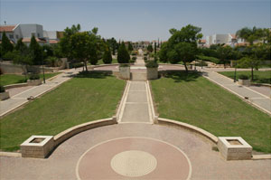
מנהל אגף איכות הסביבה והפיקוח של העירייה, בני מגרלשוילי, שעמד בראש המבצע, אמר שבמהלכו טופלו כ-230 אירועים, ולמחציתם נרשמו קנסות בעשרות אלפי שקלים.
מהעירייה נמסר בנושא כי יום-יום אנשים השייכים לאגף איכות הסביבה בעירייה, דואגים שבאר שבע תיראה נקייה ומטופחת, והם עושים זאת באמצעות שירותים הניתנים על ידי האגף באמצעות מחלקותיו הפרושות ברחבי העיר:
פינוי אשפה ביתית (בתדירות של שלוש-ארבע פעמים בשבוע), פינוי ערימות פסולת, גזם וגרוטאות (שלוש פעמים בשבוע בכל שכונה), טיאוט ידני ומכני של הרחובות באמצעות מכונות ורכבי טיאוט, אספקת, תיקון והחלפת כלי אצירה לפסולת, פינוי פסולת בניין (במקרים שהבעלים לא אותרו),

קניון ירוק

כחלק מן המאמץ ליצירת עולם טוב יותר לחיות בו, צמח לו הרעיון של אדריכלות ירוקה, ובבאר שבע הוחלט להקים את הקניון הירוק הראשון בישראל - "קניון באר שבע" שמו. היזם שעומר בראש הפרויקט הייחודי, אבל המתבקש הזה, הוא איש העסקים שצמח בבאר שבע, אלי להב, שהחליט להקים את הקניון הירוק היחידי בארץ - קניון שישתרע על פני שטח של כ-100 אלף מ"ר, ובו בריכות לאיסוף מי גשמים ומי מזגנים, שינוצלו להשקיה חוזרת.
כמו כן, ייעשה שימוש נרחב בקניון באנרגיה סולארית, כדי לחסוך בחשמל. מדובר בהשקעה כוללת של 700 מיליון שקל, והוא עתיד לספק 1,800 מקומות עבודה חדשים לתושבי הדרום.
הבנייה של הקניון תסתיים בשנת 2012.



ניקוי מגרשים ציבוריים, פינוי פגרים משטחים ציבוריים וכבישים, הדברה יזומה של יתושים במשך כשמונה חודשים בשנה, הדברת מכרסמים, פרעושים ודבורים, לכידת נחשים וזוחלים, הצבת שלטי אזהרה במגרשים ריקים ובמקומות המועדים להשלכת פסולת, הסברה לתושבים לגבי ימי פינוי ותדירות לפי סוג ואזורים וטיפול בפניות תושבים, באמצעות המוקד העירוני.
במבט לפנים, דנילוביץ' מוסיף: "באר שבע של עוד עשר שנים תהיה עיר יותר אסטטית, יותרה נקייה. המרחב הציבורי שלה יהיה מזמין יותר, יהיו בה הרבה יותר שטחים ציבוריים פתוחים וירוקים - הרבה יותר עצים, הרבה יותר מתקנים שקשורים למים – מזרקות, מפלי מים ואגמים קטנים. באר שבע תהיה עיר שיהיו לה עוגנים גם של תיירות – עם עיר עתיקה משגשגת, הרבה מאוד פעילות של תרבות, אומנות ופנאי".
ואתה רואה את עצמך ממשיך בפרויקט גם בעתיד?
"השאיפה שלי היא להישאר ראש העיר באר שבע לעוד הרבה שנים, להפוך אותה לעיר מחוז, לפנינה, לעיר שוקקת, חיה ותוססת. אני רואה בכך מפעל חיים".
יש הטוענים כי ראש העיר הקודם, יעקב טרנר, נכשל בבחירות שנערכו לפני כשנה וחצי בעיקר בגלל מצב הניקיון ואיכות הסביבה בעיר.
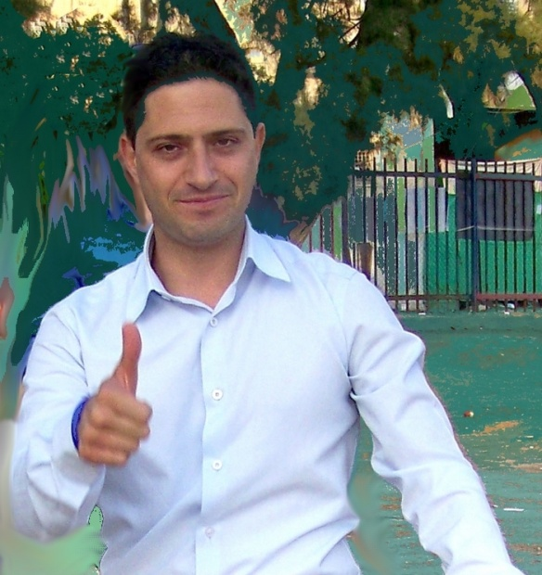
דעות
רוביק דנילוביץ' מתוך the marker

ומה חושבים תושבי העיר על השינויים שחלו בבאר שבע מאז נבחר דנילוביץ' לראשות העיר? פנינו לשתיים מתושבות העיר, וזה מה שהן אמרו לנו: מזל חורי, תושבת ותיקה משכונה א': "יש מה לשפר בכול מה שקשור בניקיון העיר, במיוחד בשכונה שלי, אבל חוץ מזה העיר מאוד התפתחה בשנים האחרונות ואני אוהבת מאוד את העיר שלי".
נוי אבנעים, תלמידת כיתה י"ב בבית הספר התיכון "רבין" בשכונה י"א, אומרת: "אני חושבת שמה שטעון שיפור זה מספר פחי האשפה ברחובות. צריך להציב הרבה יותר פחים וכך להשפיע על הציבור שישמור על הסביבה".

חינוך ירוק

בין כל המקומות והאטרקציות לילדים בארץ יש מקומות שאפשר להגדיר אותם כנקודות ירוקות, למרות שלפעמים הם נמצאים דווקא באמצע המדבר... אלה מקומות שהקימו אנשים המנסים לחנך לחיים בשלום עם הסביבה, לקיימות ולשמירת הטבע ואיכות הסביבה.
מה שפעם היה נחלתם של אוכלי טופו הזויים שעברו לחיות במצפים נידחים בגליל, ומיחזרו כל מה שזז, הפך בשנים האחרונות לטרנד הכי חם בארץ ובעולם, בעיקר בזכות סגן נשיא ארצות הברית לשעבר אל גור, שהצליח בסרטו "אמת מטרידה", להכניס את הנושא לראש סדר היום העולמי.
גם במערכת החינוך בישראל הנושא נכנס חזק לתכניות הלימודים ובטח כבר התבקשתם להעביר לגן או לכיתה השנה בקבוקי פלסטיק, עיתונים וקופסאות קרטון למיחזור.
אז בעצם למה ירוק? בשביל כולנו, בשביל הילדים שלנו ובשביל הדורות הבאים.

